Trường THPT MẠC ĐĨNH CHI
ĐỀ KIỂM TRA HK2 Năm học 2015-2016
Môn: VẬT LÝ – Khối 10
Thời gian: 45 phút

Câu 1. (4 điểm)
- Phát biểu định luật Bôi lơ – Mariốt
- Một khối khí lý tưởng ở 27ºC có thể tích 6ℓ và áp suất 1 atm. Biến đổi trạng thái của khối khí đến áp suất 1,5 atm và thể tích 9ℓ. Tính nhiệt độ của khối khí ở trạng thái này ?
- Hai đường đẳng nhiệt của một khối khí được vẽ trên cùng một hệ trục tọa độ (p - V) như hình vẽ dưới dây. Đường (1) ứng với nhiệt độ T₁; đường (2) ứng với nhiệt độ T₂. Hãy so sánh T₁ và T₂ ?

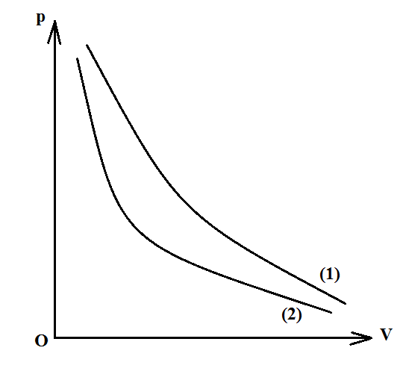
Câu 2. (2,0 điểm)
- Phát biểu Nguyên lý Pascal
- Tác dụng vào pittông nhỏ của một máy nén thủy lực một lực 500N. Pittông nhỏ đi xuống một đoạn 30 cm thì pittông lớn đi lên một đoạn 2 cm. Hãy tính lực tác dụng lên pittông lớn?

Câu 3. (3 điểm) Hòn bi (1) khối lượng m₁ = 200 g đang nằm yên trên mặt phẳng ngang thì chịu tác dụng một lực không đổi theo phương ngang độ lớn F = 2,5 N. Sau khi đi được quãng đường 81 cm thì lực F ngưng tác dụng, đồng thời hòn bi (1) va chạm với hòn bi (2) khối lượng m₂ = 100 g đang đứng yên. Sau va chạm hai hòn bi dính vào nhau và cùng chuyển động. Bỏ qua mọi ma sát.
- Tính vận tốc hòn bi (1) ngay trước khi va chạm ?
- Tính vận tốc của hai hòn bi ngay sau va chạm ?
- Tính nhiệt lượng tỏa ra do sự va chạm của hai hòn bi ?

Câu 4. (1 điểm) Một miếng gỗ đặt ở đáy một bình chứa nước, khi nổi lên đã thu được một động năng nào đó. Theo định luật bảo toàn năng lượng thì năng lượng không thể tự sinh ra “từ không có gì”. Em hãy giải thích xem động năng của miếng gỗ được lấy từ đâu ?

-------- Hết --------

Trường THPT MẠC ĐĨNH CHI
ĐÁP ÁN ĐỀ KIỂM TRA HK2 Năm học 2015-2016
Môn: VẬT LÝ – Khối 10
Thời gian: 45 phút

Câu 1: (4,0 đ)
1.Ở nhiệt độ không đổi, tích của áp suất p và thể tích V của một lượng khí xác định là một
hằng số (1.5 đ)
2.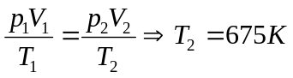 (1.0 đ + 1.0 đ)
3.So sánh
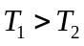 (0.5đ)
Câu 2: (2,0đ)
1.Nguyên lí Pa-xcan : Độ tăng áp suất lên chất lỏng chứa trong bình kín được truyền nguyên vẹn cho mọi điểm của chất lỏng và cho thành bình. (1.0 đ )
2.Áp dụng: 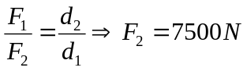 (0.5 đ + 0.5 đ)
Câu 3: (3,0đ)
1.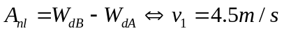 (0.5 đ + 0.5 đ)
Hoặc 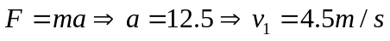 (0.25 đ+0.25 đ + 0.5 đ)
2.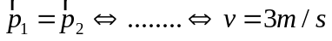 (0.5 đ + 0.5 đ)
3. 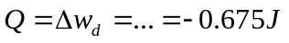 (0.5 đ + 0.5 đ)
Câu 4: (1.0đ)
Do 1 phần thế năng của hệ đã chuyển hóa thành động năng của gỗ. (1.0 đ )
Nếu học sinh nói được độ tăng động năng bằng công của lực archimede (0.5 đ )

Thiếu hoặc sai đơn vị đáp số trừ 0,25đ – mỗi bài thi trừ tối đa 0,5đ
Học sinh giải cách khác, nếu đúng nhận được toàn bộ số điểm tương ứng

